Праздник 23 февраля.

- Сегодня не просто февральский день. Сегодня день особенный. День защитников Отечества. И мы поздравляем наших мужчин: отцов, сыновей, братьев.
1-й реб.
Дуют ветры в феврале,
Воют в трубах громко.
Змейкой мчится по земле
Легкая поземка.
Поднимаясь, мчатся вдаль
Самолетов звенья.
Это празднует февраль
Армии рожденье.

2-й реб.
Праздник большой мы сегодня встречаем,
В наш детский сад мы гостей приглашаем.
Папа свой лучший костюм достает,
К детям на праздник своим он идет.

3-й реб.
Посмотрите в нашем зале
Гости славнее сидят,
Столько сразу пап видали
В феврале мы только раз.

4-й реб.
Наши папы очевидно
Очень занятый народ
На работе пропадают
Ежедневно круглый год.

Вед. Наши мальчики очень хотят быть похожими на своих отцов. А знаете ли ребята, какие бывают папины профессии?

Ребенок с рулем в руках:

Дрожит мостовая и воет мотор –
Это к нам едет папа-шофёр.

Ребенок с самолетиком:
По синему небу летит самолет-
Им управляет папа-пилот.

Ребенок в военной фуражке:
Дружно шагает с военными в ряд
В серой шинели папа-солдат.

Ребенок в белом халате:
Вылечит тысячи сломанных рук
В детской больнице папа-хирург.

Ребенок с цветами:
Кто выступает на сцене на бис?
Это известный папа-артист.
Вед. Говорят что папы могут все что угодно и сегодня мы это проверим. Для этого мы проведем соревнования.
А соревноваться папы будут со своими детьми.

Сначала проведем разминку со всеми гостями и детьми. Конкурс на внимание.
Голубой флажок – хлопать в ладоши.
Зеленый – топать
Желтый – молчать
Красный «Ура !» кричать.

1 конкурс «Лучший водитель»
Участники садятся на стулья. На полу между ног лежит шнур к которому привязана игрушечная машинка. По сигналу играющие сматывают шнур на палочку, стараясь как можно быстрее приблизить машину к себе.

2 конкурс. «Ловишки»
Проводится со всеми девочками. И два папы. Раздаются ленточки – «хвостики». Выигрывает папа набравший как можно больше ленточек.
3 конкурс «Конструктор» для пап.
Кто быстрее сделает самолетик и запустит его в небо.
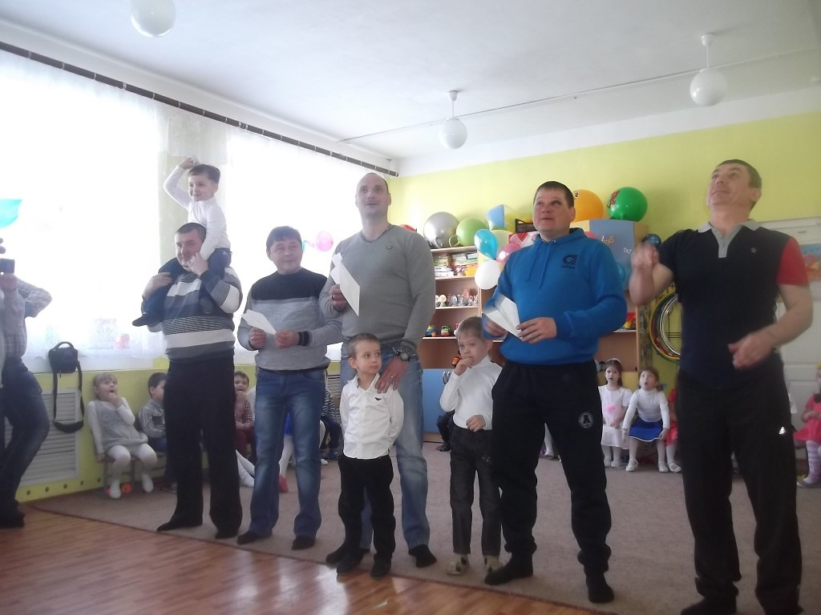

4 конкурс «Кричалка»
Нужно будет досказать папам словечки.
1.Весной венки из одуванчиков
плетут конечно только …. (девочки)

2.Болты шурупы, шестярёнки
Найдешь в кармане у……… (мальчишки)

3.При всех померяться силёнкой
Конечно любят лишь….. (мальчишки)

4.Болтали час без передышки
В цветастых платьицах…… (девчонки)

5.Боятся темноты, трусишки
Все как один они …… (девочки)

6.Шёлк кружево и в кольцах пальчики
Выходят на прогулку……. (девочки)

Музыкальная пауза Танец «Морячка»
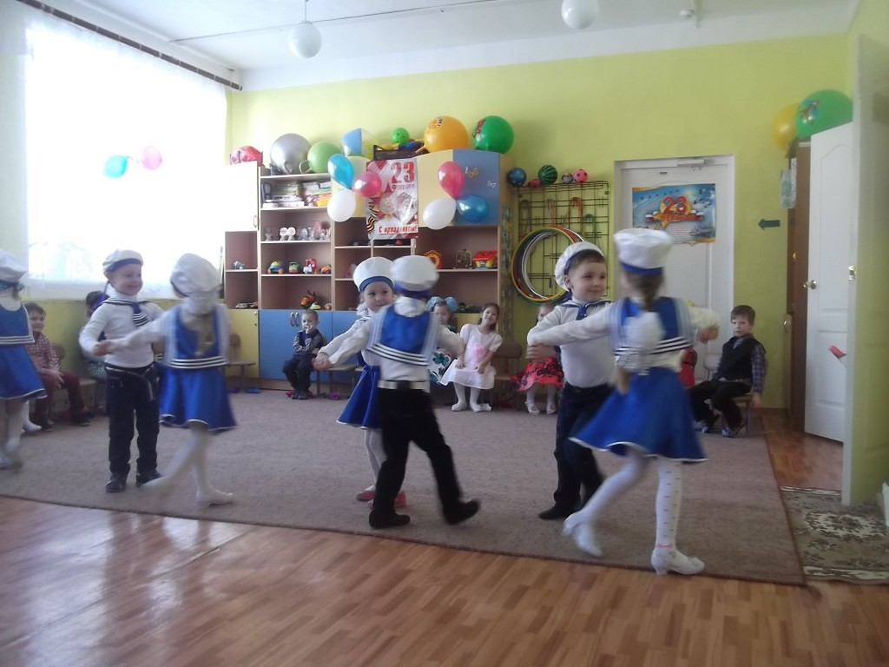
5 конкурс. «Повар»
А теперь посмотрим смогут ли папы накормить всю семью ужином. Нужно почистить и натереть на терке картошку.

6 конкурс «Кто быстрее» для мальчишек.
Мальчики становятся вокруг стульчиков. Пока звучит музыка они бегают , как только музыка замолкает, должны сесть на стульчик.

7 конкурс. «Снайпер» для пап и детей.
Ребенок пытается попасть в корзину которую держит папа.

Это был последний конкурс. Вы увидели, что ваши дети вами гордятся, им хочется вместе с вами играть, заниматься. Пройдут года, дети позабудут песни, которые сегодня звучали здесь, но в своей памяти они навсегда сохранят тепло общения, радость сопереживания

Но на этом наш праздник не заканчивается . Ребята приготовили для своих пап сюрпризы.
Дарят подарки и поют песню.

Вед. Дорогие наши мужчины – папы, сыновья, дедушки! Поздравляем вас с наступающим праздником! Желаем вам успехов в делах, счастья, добра , чистого, мирного неба над головой! Мальчишками расти сильными, смелыми, мужественными, добрыми и помнить о благородном звании мужчин!

